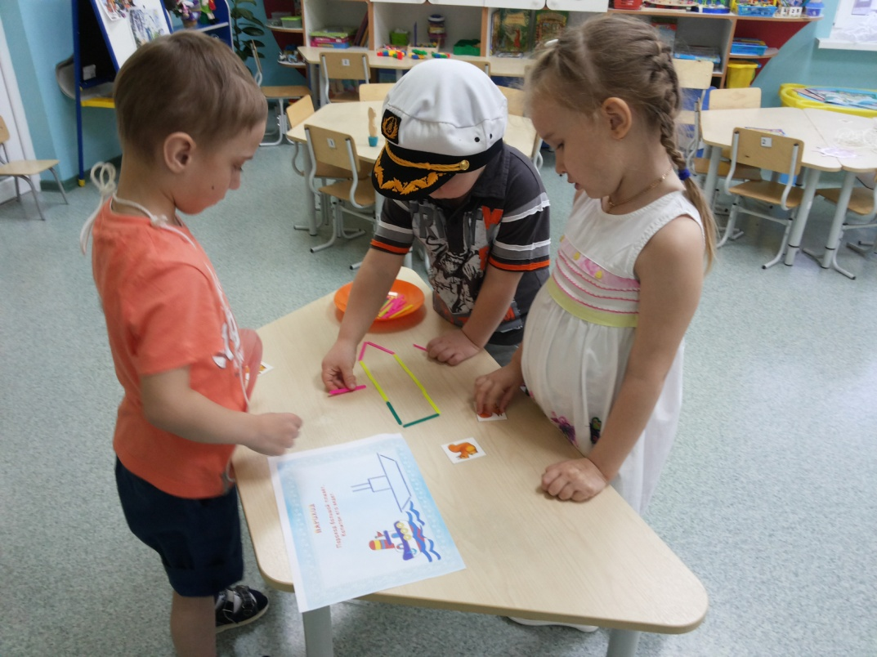

Разработала: Беломоина Елена Борисовна

Тюмень,2016г.

Цель: Привлечь родителей к сотрудничеству с воспитателями, выработать у каждого родителя умения организовывать с ребенком игры по развитию математических способностей.
Содержание
И родители, и педагоги знают, что математика - это мощный фактор интеллектуального развития ребенка, формирования его познавательных и творческих способностей. Известно и то, что от эффективности математического развития ребенка в дошкольном возрасте зависит успешность обучения математике в начальной школе.
Многие родители полагают, что главное при подготовке к школе это познакомить ребенка с цифрами и научить его писать, считать, складывать и вычитать (на деле это обычно выливается в попытку выучить наизусть результаты сложения и вычитания в пределах 10). Однако при обучении математике по учебникам современных развивающих систем (система Л. В. Занкова, система В. В. Давыдова, система "Гармония", "Школа 2100" и др.), эти умения очень недолго выручают ребенка на уроках математики. Запас заученных знаний кончается очень быстро, и несформированность собственного умения продуктивно мыслить (то есть самостоятельно выполнять указанные выше мыслительные действия) очень быстро приводит к появлению "проблем с математикой».
Развитие логического мышления ребенка подразумевает формирование логических приемов мыслительной деятельности, а также умения понимать и прослеживать причинно-следственные связи явлений и умения выстраивать простейшие умозаключения на основе причинно-следственной связи.
Однако не следует думать, что развитое логическое мышление - это природный дар, с наличием или отсутствием которого следует смириться. Существует большое количество исследований, подтверждающих, что развитием логического мышления можно и нужно заниматься (даже в тех случаях, когда природные задатки ребенка в этой области весьма скромны).
Логические приемы умственных действий - сравнение, обобщение, анализ, синтез, классификация, сериация, аналогия, систематизация, абстрагирование, в литературе также называют логическими приемами мышления. При организации специальной развивающей работы над формированием и развитием логических приемов мышления наблюдается значительное повышение результативности этого процесса независимо от исходного уровня развития ребенка.
Для выработки определенных математических умений и навыков необходимо развивать логическое мышление дошкольников. Поэтому необходимо научить ребенка решать проблемные ситуации, делать определенные выводы, приходить к логическому заключению. Решение логических задач развивает способность выделять существенное, самостоятельно подходить к обобщениям.
Логические игры математического содержания воспитывают у детей познавательный интерес, способность к творческому поиску, желание и умение учиться. Необычная игровая ситуация с элементами проблемной ситуации, характерными для каждой занимательной задачи, всегда вызывает интерес у детей.
Занимательные задачи способствуют развитию у ребенка умения быстро воспринимать познавательные задачи и находить для них верные решения. Дети начинают понимать, что для правильного решения логической задачи необходимо сосредоточиться, они начинают осознавать, что такая занимательная задачка содержит в себе некий "подвох" и для ее решения необходимо понять, в чем тут хитрость.
В условиях ДОУ существует множество настольно-печатных, дидактических игр и дидактических пособий, направленных на развитие логического мышления, которые используются как на занятиях, так и в самостоятельной деятельности детей, но важно понимать, что именно домашняя обстановка способствует полному раскрепощению ребенка, дома он усваивает материал в индивидуальном для себя темпе, закрепляет знания, полученные в детском саду. И здесь не маловажная роль отводится родителям.
Приведем примеры логических задач, игр и упражнений, которые активно используются на занятиях по формированию элементарных математических представлений в ДОУ. Но они настолько просты, что у родителей есть возможность использовать их и при домашнем закреплении полученного материала.
Логические задачи.
1. Саша ел яблоко большое и кислое. Коля — большое и сладкое. Что в яблоках одинаковое, что разное?
2. Маша и Нина рассматривали картинки. Одна в журнале, другая в книге. Где рассматривала Нина, если Маша не рассматривала в журнале?
3. Толя и Игорь рисовали. Один — дом, другой — ветку с листьями. Что рисовал Толя, если Игорь не рисовал дом?
4. Под елкой цветок не растет,
Под березой не растет грибок.
Что растет под елкой?
5. Все рыбы дышат жабрами. Щука – это рыба! Что из этого следует?
6. Некоторые мальчики любят играть в футбол. Значит ли это, что все, кто любит играть в футбол – мальчики?
Если ребенок не справляется с решением задачи, то, возможно он еще не научился концентрировать внимание и запоминать условие, в этом случае родитель может помочь ему сделать выводы уже из условия задачи. Прочитав первое условие, взрослый должен спросить, что ребенок узнал, что понял из него, так же и после второго предложения и т.д. Вполне возможно, что к концу условия ребенок догадается, какой должен быть ответ.
Обычные загадки, созданные народной мудростью, также способствуют развитию логического мышления ребенка:
- Два конца, два кольца, а посередине гвоздик? (ножницы).
- Висит груша, нельзя скушать? (лампочка).
- Зимой и летом одним цветом? (ёлка).
- Сидит дед, во сто шуб одет; кто его раздевает, тот слезы проливает? (лук).
Логические игры.
«Назови одним словом»
Ребенку зачитывают слова и просят назвать их одним словом, например: лиса, заяц, медведь, волк - дикие животные; лимон, яблоко, банан, слива - фрукты.
Для детей старшего возраста можно видоизменить игру, давая обобщающее слово и предлагая им назвать конкретные предметы, относящиеся к обобщающему слову. Транспорт - птицы
Классификация
Ребенку дают набор картинок с изображением различных предметов. Взрослый просит рассмотреть их и разложить на группы, т.е. подходящие с подходящими.
Найди лишнее слово
Прочитайте ребенку серию слов. Предложите определить, какое слово является "лишним".
Примеры:
Старый, дряхлый, маленький, ветхий;
Храбрый, злой, смелый, отважный;
Яблоко, слива, огурец, груша;
Молоко, творог, сметана, хлеб;
Час, минута, лето, секунда;
Ложка, тарелка, кастрюля, сумка;
Платье, свитер, шапка, рубашка;
Мыло, метла, зубная паста, шампунь;
Береза, дуб, сосна, земляника;
Книга, телевизор, радио, магнитофон.
Чередование
Предложите ребенку нарисовать, раскрасить или нанизать бусы. Обратите внимание, что бусинки должны чередоваться в определенной последовательности. Таким образом, можно выложить забор из разноцветных палочек и т.д.
Сравнение предметов (понятий)
Ребенок должен представлять себе то, что он будет сравнивать. Задайте ему вопросы: "Ты видел муху? А бабочку?". После таких вопросов о каждом слове предложите их сравнить. Снова задайте вопросы: " Похожи муха и бабочка или нет? Чем они похожи? А чем отличаются друг от друга?"
Дети особенно затрудняются в нахождении сходства. Ребенок 6-7 лет должен правильно производить сравнение: выделять и черты сходства, и различия, причем по существенным признакам.
Пары слов для сравнения: муха и бабочка; дом и избушка; стол и стул; книга и тетрадь; вода и молоко; топор и молоток; пианино и скрипка; шалость и драка; город и деревня.
Отгадывание небылиц
Взрослый рассказывает о чем-то, включая в свой рассказ несколько небылиц. Ребенок должен заметить и объяснить, почему так не бывает.
Пример: Я вот что хочу вам рассказать. Вот вчера - иду я по дороге, солнышко светит, темно, листочки синие под ногами шуршат. И вдруг из-за угла как выскочит собака, как зарычит на меня: "Ку-ка-ре-ку!" - и рога уже наставила. Я испугался и убежал. А ты бы испугался?
Иду я вчера по лесу. Кругом машины ездят, светофоры мигают. Вдруг вижу - гриб. На веточке растет. Среди листочков зеленых спрятался. Я подпрыгнул и сорвал его.
Пришел я на речку. Смотрю - сидит на берегу рыба, ногу на ногу закинула и сосиску жует. Я подошел, а она прыг в воду - и уплыла.
Представленные игры это лишь малая часть из существующего разнообразия игр для развития умственных способностей. Большое значение в развитии основ логического мышления дошкольников придается использованию таких обучающих игр, как «Палочки Кюизенера» и «Блоки Дьенеша». Разработано множество пособий по их использованию как в помощь педагогам, так и в помощь родителям. На сегодняшний день существует огромное количество печатных изданий с упражнениями на развитие логического мышления, где приводятся всевозможные задания для развития детей. Не забывайте о классике логических игр: крестиках-ноликах, морском бое, шахматах, уголках и нардах.
Для подобных занятий не обязательно отводить специальное время можно тренироваться в любом месте. Например, во время прогулки или похода из детского сада домой. Но это не только математическая тренировка, это также и прекрасно проведенное время вместе с собственным ребенком. Однако в стремлении к изучению основ математики важно не переусердствовать. Самое главное — это привить дошкольнику интерес к познанию. Для этого занятия по математике должны проходить в увлекательной игровой форме и не занимать много времени.
Таким образом, за два года до школы можно оказать значимое влияние на развитие математических способностей дошкольника. Даже если ребенок не станет непременным победителем математических олимпиад, проблем с математикой у него в начальной школе не будет, а если их не будет в начальной школе, то есть все основания рассчитывать на их отсутствие и в дальнейшем.

